生活事件教案
失戀大過天?
注意事項：教師為學生進行性教育並不是鼓勵他們過早談戀愛或進行婚前性行為。相反，我們期望教師能採取審慎及客觀的態度，開放而細心地聆聽及了解學生的需要或問題，幫助他們以負責任的態度討論與性相關的議題。

示例概要
本課題旨在透過與學生分享戀愛關係終結時可能產生的情況和問題，藉此希望鼓勵他們平衡生活各方面發展，學習尊重和接納，從而帶出理性分手的信息。

對象
初中學生

學習目標
- 讓學生認識正確平衡的生活態度
- 讓學生認識如何處理分手
- 讓學生認識失戀應避免自殘及傷害對方

價值觀／態度
理性、尊重、接納、健康生活

教學形式
德育及公民教育課／性教育課（建議於活動室進行）

教材
- 「戀愛大過天？」工作紙及教師參考資料（附件一）
- 「分手的藝術」情景工作紙及教師參考資料（附件二）
- 「失戀傷人事件簿」訪問工作紙及教師總結（附件三）

教學時間
40分鐘

延伸活動
學生可訪問家長、老師、同學和朋友，了解假如自己因失戀而自殘或傷害對方，身邊的人會有甚麼感受和看法（附件三）。

教學流程

步驟 （時間） | 學習重點
活動一：戀愛大過天？（15分鐘）  教材︰「戀愛大過天？」工作紙及教師參考資料（附件一）  - 教師以下列問題引導學生思考：  - 「你把愛情放在甚麼位置？」  - 「失戀會有何後果？」  - 「怎樣的生活才是平衡？」  - 根據學生填寫的內容，教師請他們抒發感受及加以討論。  - 教師與學生分享平衡生活各方面發展的重要性。 | - 正確平衡的生活態度。
活動二：分手的藝術 （20分鐘）  教材︰「分手的藝術」情景工作紙及教師參考資料（附件二）  - 不分男女，請學生分為四至六人的小組。  - 共四個情景，每組獲派其中一個情景的工作紙，供組員討論及填寫他們的想法。  - 每組請一位代表簡介所討論的情景及他們的想法。  - 教師提醒學生感情終結時，除了要留意提出分手的技巧外，還要尊重對方的感受。 | - 處理分手的技巧。  - 即使分手也要顧及對方感受，免得釀成悲劇。
教師總結（5分鐘）

備註：
教師總結時可考慮帶出以下兩點：

- 分手不一定是難受的。
- 當一段關係沒法再維持下去，嘗試學習勇敢地面對，適當的處理。
- 在雙方有準備，有共識下，平和的分開。再自我審視這段關係的得失，從經驗中汲取教訓，改進自己的溝通和待人接物的技巧，令下一次的關係經營得更好。
附件一
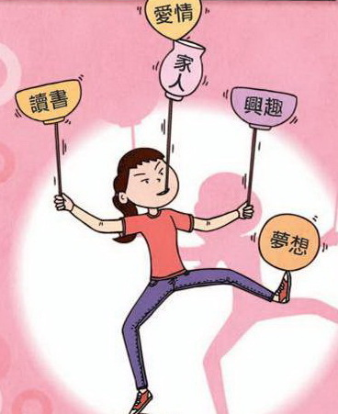
戀愛大過天？
(一) 如果要為生活的各方面排序，你認為哪個比較重要？請依重要性填上1至5，最重要的填1：

愛 情 ：
家 庭 ：
讀 書 ：
興 趣 ：
夢 想 ：
(二) 你把愛情放在甚麼位置？它佔據你生活中多少空間？為什麼？

(三) 假如你把愛情看得很重要，佔的時間也很多，失戀會有何後果？

(四) 你認為怎樣的生活才是平衡？

附件一

「戀愛大過天？」工作紙：教師參考資料

問題（一）：教師可透過提問讓學生澄清自己對生活的各方面的理解，例如「你有甚麼夢想？」、「為甚麼某項會比其他項目重要？」、「你認為愛情是甚麼？」；亦可以引導他們思考生活中的各方面，怎樣才是他們認為理想的情況（例如：何謂理想的愛情）。

問題（二）：可讓學生思考自己是否太過重視愛情，或忽略了愛情對他們的正面或負面影響；提醒他們無論現在的生活有沒有愛情，每個人都應該對談戀愛前所需的準備有多些了解。

問題（三）：假如學生把愛情看得很重要，佔的時間也很多，愛情成為整個人的唯一精神支柱，一旦失戀，便有機會變得精神崩潰，活像世界末日，容易自暴自棄或做出過激的傷害性行為。正如把學業看得過重的學生，也有機會因承擔不了讀書的壓力而受傷。

問題（四）：引導學生反省，是否把大部分時間集中處理生活中的某一方面？有時候會否犧牲了一些自己重視的生活元素？平衡生活各方面並不等於平均分配時間處理各方面，可透過向學生提問（例如：「你在哪方面想做得更好？」、「你會如何做到？」），讓他們學習如何掌握自己的生活。

總結：每個人對愛情的重視程度不同，但過於看重是不健康的發展，鼓勵學生要平衡生活的各方面，加強家庭、朋友、學業、興趣等方面的發展或對夢想的追尋，避免讓戀愛獨大，失戀時造成嚴重的傷害。
附件二
「分手的藝術」情景工作紙
情景一 難忘的一天
阿詩感到與Jason的感情再沒有發展的空間，今天是一個非常特別的日子（節日/生日），阿詩不想和Jason度過，早上便致電Jason說不會跟他見面，並且提出分手。
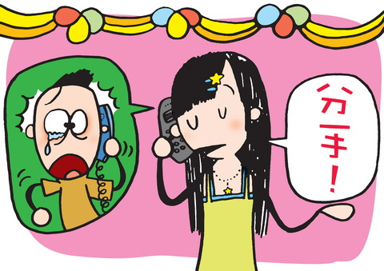

- 假如你是阿詩，你會選擇在特別的日子提出分手嗎？為甚麼？

- 假如你是Jason，阿詩在特別的日子提出分手，你會有甚麼感受和反應？

附件二
「分手的藝術」情景工作紙
情景二 無人地帶
子軒和Angela經常為小事吵架，相處得十分不愉快，關係日益惡劣。子軒正盤算如何向她提出分手，卻怕她會在公眾場所哭鬧而令自己尷尬不堪，於是約她到夜靜無人的碼頭說清楚自己的想法。
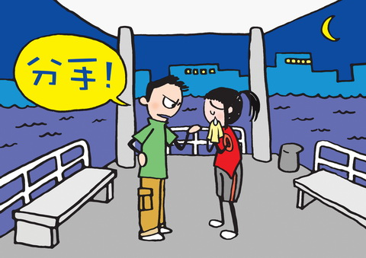

- 假如你是子軒，你會選擇在夜靜無人的碼頭向Angela提出分手嗎？為甚麼？

- 假如你是Angela，子軒在夜靜無人的碼頭向妳提出分手，你會有甚麼感受和反應？

附件二
「分手的藝術」情景工作紙
情景三 都是你的錯
Nick：「我真是不能再忍受下去。美芝，你時常管束我，迫我吃你煮的差勁食物，為人沉悶，不善交際，樣子不夠漂亮，穿衣又嚇人，我們還是到此為止吧！」
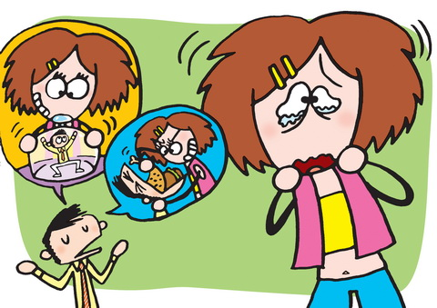

- 假如你是Nick，你會在提出分手時不斷批評美芝的不是嗎？為甚麼？

- 假如你是美芝，Nick在提出分手時不斷批評你，你會有甚麼感受和反應？

附件二
「分手的藝術」情景工作紙
情景四 人間蒸發
Mandy決心與性格不合的峰一刀兩斷，但不知怎樣開口，最後選擇不接聽他的來電，不回覆其信息，不使用網上交談工具，社交網站狀況轉為單身，希望峰明白。
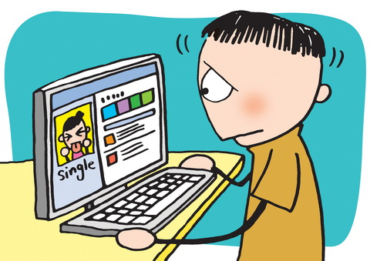

- 假如你是Mandy，你會選擇在峰的世界裡突然消失嗎？為甚麼？

- 假如你是峰，Mandy突然在你的世界裡消失了，你會有甚麼感受和反應？

附件二
「分手的藝術」情景工作紙：教師參考資料
雖然戀愛是甜蜜的，但總有分手的可能，如果處理不當，可能會造成不能承受的後果。不論學生正在拍拖，還是仍未拍拖，都需要學習分手這課題。
教師可透過四個例子，協助同學認識提出分手時需注意的事項，包括選擇適合的時間、地點及所持態度，避免過度傷及對方感受而觸發負面情緒和反應。
情景一 難忘的一天
    - 分手時該選擇適合的時間，切勿選擇節日或紀念日等，以免加重對方寂寞孤獨之感，而對方也難於相信和接受現實。
    - 在考試或一些重要事情的前夕提出分手，可能會令對方心情大受影響，導致學業成績或表現欠佳。
情景二 無人地帶
    - 切勿選擇容易發生意外的地方，包括天台、海邊、馬路邊、行人天橋等，減低因霎時衝動而自毀的可能。
    - 宜選擇開揚、有旁人在場但不會被騷擾，而且安靜的公共地方，例如：座位較寬闊的咖啡店。
情景三 都是你的錯
    - 避免批評對方不是之處，特別不要作出對人不對事的攻擊。無理的批評會使對方難堪，甚至失去理性。
    - 宜肯定對方以往的付出，但在肯定之餘，勿讓對方誤會以為可以挽回感情。
情景四 人間蒸發
    - 不要突然消失，要給予對方合理解釋，以免加重對方被拒絕的感覺，甚至影響對方日後的自我形象。
    - 沒有向對方解釋清楚便無疾而終的關係，將為對方留下無數個問號，心中怨憤難平，較易做出極端的衝動行為。
總結：
分手雖然意味著一段關係的結束，但不等於當事人能夠立刻把那份愛的感覺或感情了結。突然而來的關係結束固然會讓人措手不及，亦會因一時難以接受而引發激烈波動的情緒反應。因此，最重要是學習自制和理性地處理問題。面對分手這個現實，不同人需要不同長度的時間去整理思緒，重新出發。即使是失戀，我們從中都有所得和所失，這些經歷可以讓人成長，我們亦應該學習如何減輕分手時所帶來的傷害及痛苦。
附件三
延展活動 - 「失戀傷人事件簿」
訪問你的家長、老師、同學和朋友，假如你因失戀而自殘或傷害對方，他們會有甚麼感覺，為甚麼？

 | 假如我因失戀自殘 |  | 假如我因失戀傷害對方
家長/老師 | 感覺 | 原因 | 感覺 | 原因
1.
2.
3.
同學/朋友 | 感覺 | 原因 | 感覺 | 原因
1.
2.
3.

教師總結
- 假如失戀自殘或傷害對方，雙方的家長、老師、同學、朋友都會感到很難過。
- 嘗試學習勇敢地面對分手，平和的、在雙方有準備下分開。
- 情緒激動時，切忌做任何重要的決定，激動下決定的事通常都會令人後悔。
- 訴諸暴力始終挽救不了逝去的愛，反而使之結束得更快、更高調、更難過。
- 找朋友求助，讓工作、興趣、活動暫時分散你的注意力。
- 進行一些使自己開心的事，例如運動、與朋友逛街吃飯、看喜劇、跳舞等。
- 失去一個不愛自己的人，並不算什麼損失，不用往牛角尖內鑽。
- 先給點時間讓自己休養生息，日後必定能夠找到更值得愛的人。
- 失戀不要失掉做人的信心，重新振作，更美好的人和事都在前面等著。
- 未來的幸福，全賴今天懂得放手。
- 最重要的是：不傷己、不傷人、不傷父母心。

